КАРТА ДИСТАНЦИОННОГО ЗАНЯТИЯ
Дата: 27 апреля 2020
Класс: 1
Предмет: русский язык
Учитель: Серебрякова Е.Ю.
Адрес обратной связи: zene44ka1@rambler.ru
- Инструкция для учащегося
Работаем с учебником «Русский язык», тетрадью в тонкую линейку.
- План-конспект учебного занятия:
  - Тема: Алфавит.
  - Цель: закрепить первоначальные знания детей об алфавите; дать представление о практическом применении знания алфавита.
  - Содержание:
- Минутка чистописания.
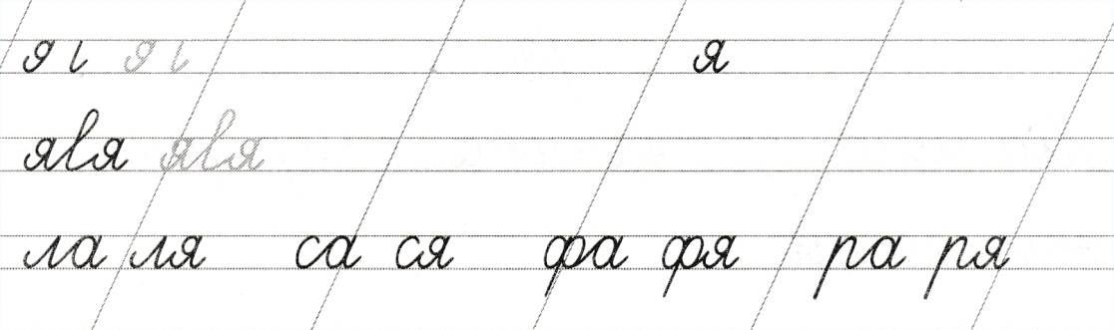
- Самоопределение к деятельности:
Отгадайте загадку:
На странице «Букваря»
Тридцать три богатыря.
Мудрецов богатырей
Знает каждый грамотей. (Алфавит)
Мы сегодня должны с вами повторить названия всех русских букв, научиться пользоваться алфавитом при выполнении различных заданий и понять, для чего же нам нужно знать русский алфавит.
- Основная часть.

1) Знакомство с алфавитом
В окошко посмотри:
То снег, то дождь пошёл.
Прекрасен этот мир!
Всё будет хорошо!
-Какое словарное слово нам встретилось в стихотворении? (Хорошо)
-Найдите это слово в орфографическом словаре в конце учебника.
-Легко ли вам было его найти?
Для того чтобы это задание выполнить быстрее, нужно знать алфавит.
Алфавит-все буквы русского языка, расположенные в определенном порядке. Каждая буква имеет свое строго определенное место и свое название. Все слова в словарях располагаются в алфавитном порядке.
Книги в библиотеке и формуляры учащихся расположены в алфавитном порядке. Список учеников в классном журнале, в больнице карточки больных хранятся в алфавитном порядке. Вот как важен алфавит!
2) Работа по учебнику:
На стр. 50 прочитаем обращение профессора Самоварова. Прочитайте алфавит в строго определенном порядке. Постарайтесь его запомнить.
Упражнение 90 стр.50 (устно)
- Чем знамениты Кирилл и Мефодий?

Упражнение 92 стр.51. (запись в тетрадь)
- Прочитайте. Что вы заметили? Расположите имена в алфавитном порядке. Как пишутся имена собственные?
- Рефлексия учебной деятельности.
- Что такое алфавит?
-Сколько букв в русском алфавите?
- Для чего существует алфавит?

2.4 Задание:
Спиши, раскрывая скобки:
(С,с)ын (И,и)лья, (Н,н)аступила (З,з)има, (Д,д)ворняжка (Б,б)имка, (П,п)ушистый (К,к)от, (П,п)ришла (В,в)есна, (Т,т)ётя (Н,н)аталья, (П,п)осёлок (Ж,ж)уковка, (М,м)артовский (Д,д)енёк, (Д,д)очь (Н,н)аташа.

